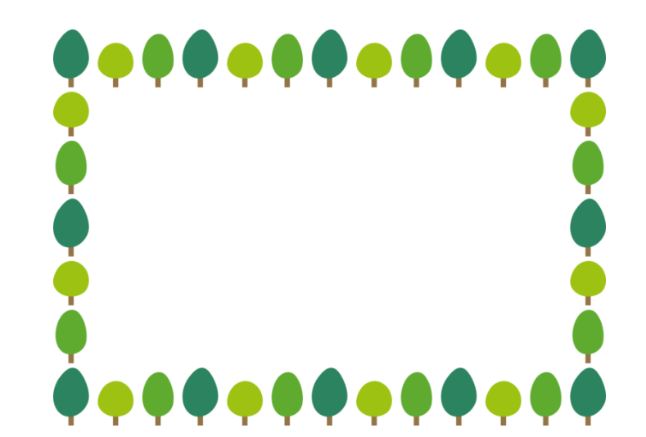



 | タイトル | 著者名 | 出版社 | 出版年 | 対象 | ISBN
1 | ことばどんどん のりもの | 内田麟太郎／文 | ひかりのくに | 2023.9 | ０～２歳 | 978-4-564-01151-1
2 | いたいのいたいのとんでけ～ | 谷口國博／文 | 世界文化社 | 2018.5 | 0～3歳 | 978-4-418-18819-2
3 | パンダおかおたいそう | いりやまさとし／作 | 講談社 | 2023.11 | ０～3歳 | 978-4-06-533255-9
4 | かざりましょう | イヌイマサノリ／作・絵 | ひさかたチャイルド | 2025.11 | 年少 | 978-4-86549-363-4
5 | モーっていったのだあれ? | ハリエット・ツィーフェルト／ぶん | 童話館出版 | 1998.11 | ３～5歳 | 978-4-88750-189-8
6 | なんだかたのしそう | 古内ヨシ／作 | 絵本館 | 2021.6 | 年中～年長 | 978-4-87110-464-7
7 | カエルのおでかけ | 高畠那生／作 | フレーベル館 | 2013.5 | 年中～小学２年 | 978-4-577-03897-0
8 | かぜがつよいひ | 昼田弥子／作 シゲリカツヒコ/絵 | くもん出版 | 2023.3 | 年中～小学２年 | 978-4-7743-2927-7
9 | きょうりゅうオーディション | たしろちさと／作 | 小学館 | 2017.7 | 年少～小学２年 | 978-4-09-726718-8
10 | チョウになりたい | マルク・マジュスキ／作絵 | 金の星社 | 2024.9 | 年長～小学生 | 978-4-323-07570-9

A-2

図書館選書10冊 柊山保育園 2026.4

